Leiter: Flavio Z., Michael B. Jugi 2:10 Boys Leiter: Roger M., Roman I., Nick R. Jugi 3:11 Boys
Jahresbericht Jugi 2 +3 2015
Hallo liebe Eltern und Jugend Riegler,
Es neigt sich schon wieder ein abwechslungsreiches Turnerjahr zu Ende. Ich schreibe auch dieses Jahr einen Jahresbericht in Kurzform, so ist ersichtlich was wir das ganze Jahr hinüber machten. Im Januar 2016 steht ganz im Focus die Turnvorstellung vom TV - Cham, wo unsere Boys unter dem Motto „Die grössten Chomer Super Talente“ mitmachen, mit der Vorführung „Die Coolen und die noch Cooleren“ (Siehe Beilage Separaten Info Brief).
Rückblick Januar 09. Erste Turnstunde nach den Weihnachtsferien Start mit Circuit Training „Winter Speck muss weg“.
April 25. Gemeinde Cham Organisiert im Lorzensaal erste Vereinsmesse, auch der TV – Cham ist mit einem Stand vertreten, Vorführung Jugendturnen Dance.
Mai 01. Üben für den Kantonaler Jugendtag in Cham. 29. 14. Türlersee Lauf zusammen mit der Aktivriege, 1.Rang David 15:12 2.Rang Andreas 18:20 3.Rang Matteo 18:32. 31. Kantonaler Jugendtag in Cham, nimmt mit zwei Gruppen teil. Die unermüdlichen Kämpfer „Gruppe Fitness“ erreichen den hervorragenden 3.Rang Patrick, Basil, David, Jan, Alex.
Juni 26. Siegerehrung der Jahresmeisterschaft mit Pokal Übergabe 1.Rang David 2.Rang Patrick 3.Rang Kilian. Fleissigste Turner bekamen ein Löffeli, David, Patrick und Basil.
Juli 03. Abschluss im Strandbad Cham, vor den wohl verdienten Sommerferien.
Oktober 30. Let`s Go… üben, üben der für die Turnvorstellung wo 17 Jungs mitmachen „Cool“.
November 20. Seit 14 Jahre gehe ich mit den Boys ins Alpamare zusammen mit der Aktivriege, dies ist unser Klaus Ausflug, es nahmen 23 Personen teil. 27. Ich verteile am Schluss der Turnstunde, an alle Leiter + Boys ein „Klaus – Säckli“.
Dezember 18. Schon wieder die letzte Turnstunde in diesem Jahr, zum Abschluss führten wir eine Spielstunde durch.
Ich möchte mich bei meinen Leitpersonen bedanken in der Jugi 2 + 3, für den reibungslosen Turnbetrieb mit viel Fun und neuen Ideen. Aber Euch Turnende Jungs Danke ich, wo mit so viel Begeisterung bei der Sache seit jeden Freitag „Super Truppe“ macht Spass! Ich wünsche allen noch schöne erholsame Weihnachten und ein gutes neues Jahr 2016! Das neue Turnerjahr startet am Freitag 8. Januar 2016, mit der TUVO Hauptprobe in der Halle.
Hauptleiter Jugi 3 Roger Mehlin

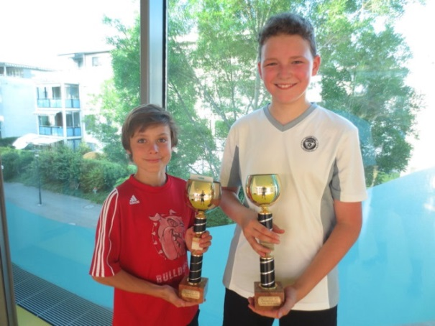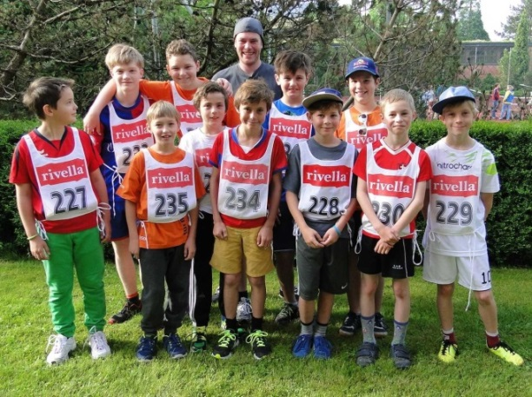
JM – 2014/15 David + Patrick Jugitag in Cham
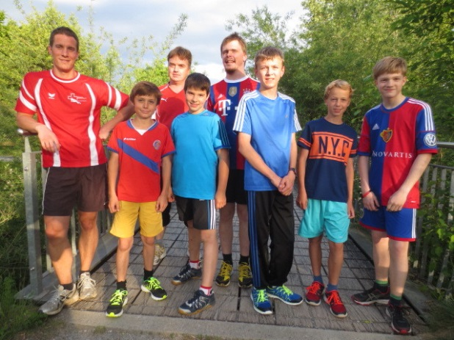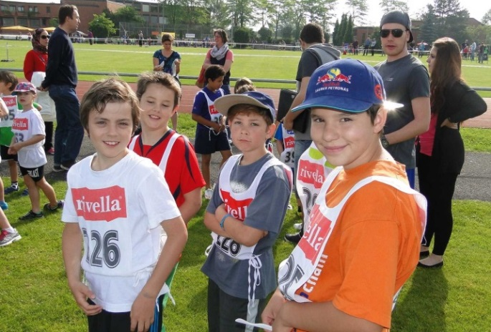
14. Türlersee Lauf Impressionen Jugitag
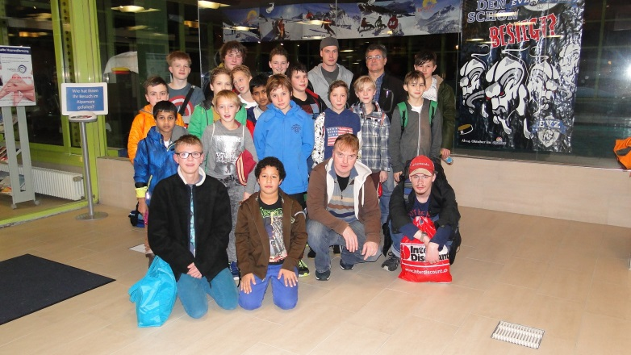 Alpamare

